FG-BMK-Project设计
框架：考虑了许多方案，比如按照论文的结构顺下来，在页面当中穿插论文和相应配图，但是感觉会非常冗余，不够直观，因此经过不断尝试，最终决定了如下的页面框架：
1.Head部分 对FG-BMK做简单的陈述，同时罗列基本信息和相应链接，通过提取论文中核心数据分为三部分展示，如Massive Scale，Dual Paradigm和Fine-Grained，直截了当突出特点
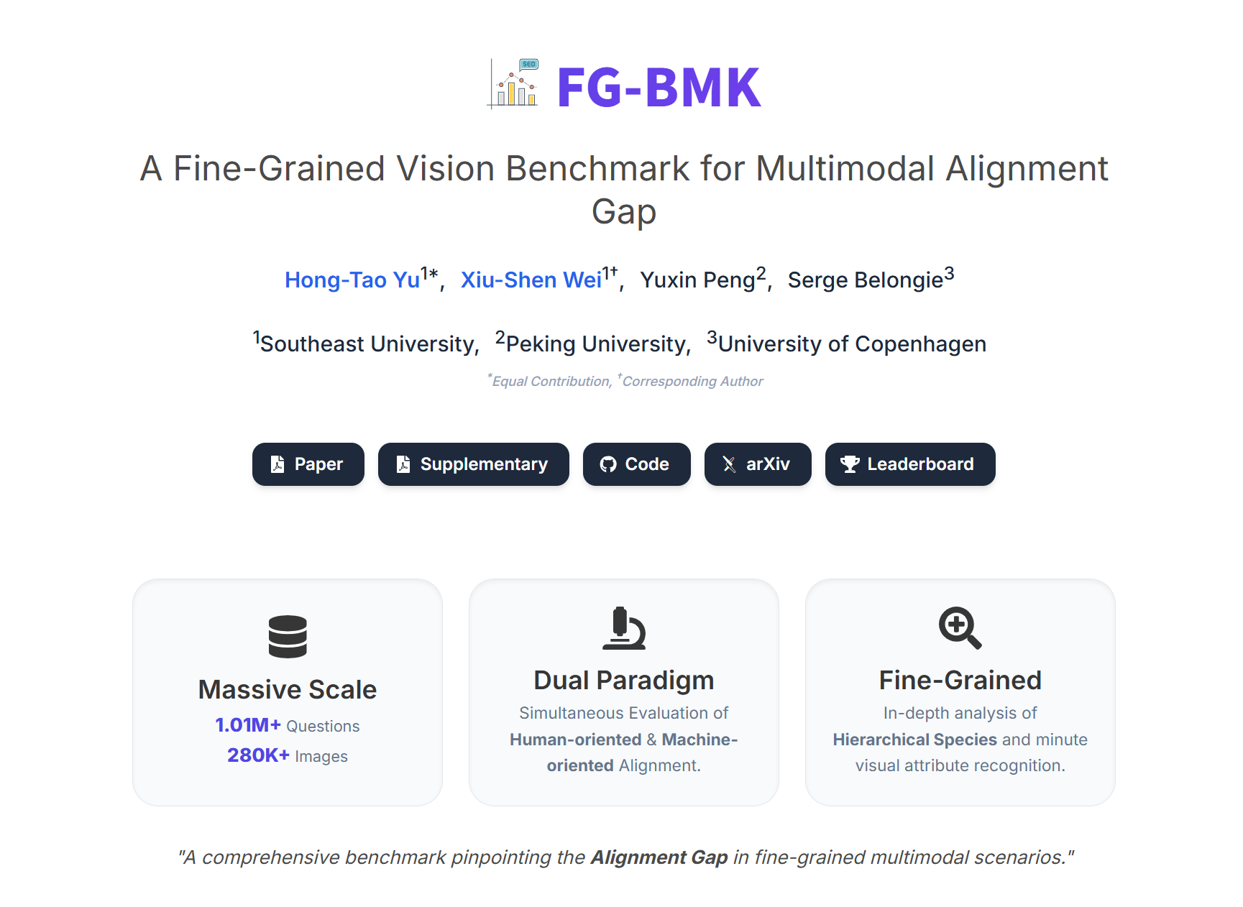
2.Dataset部分：将项目当中使用的数据集直接进行罗列，点击即可跳转进行下载
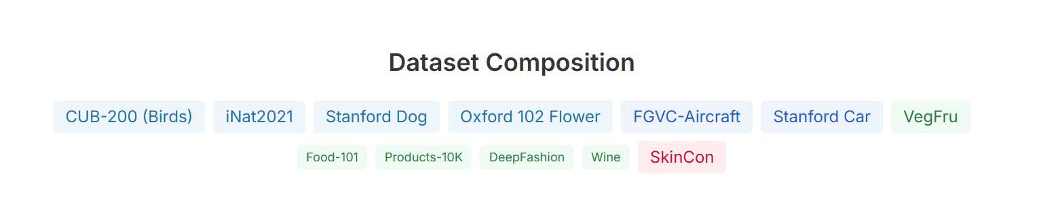
3.Abstract部分：直接复制粘贴论文Abstract
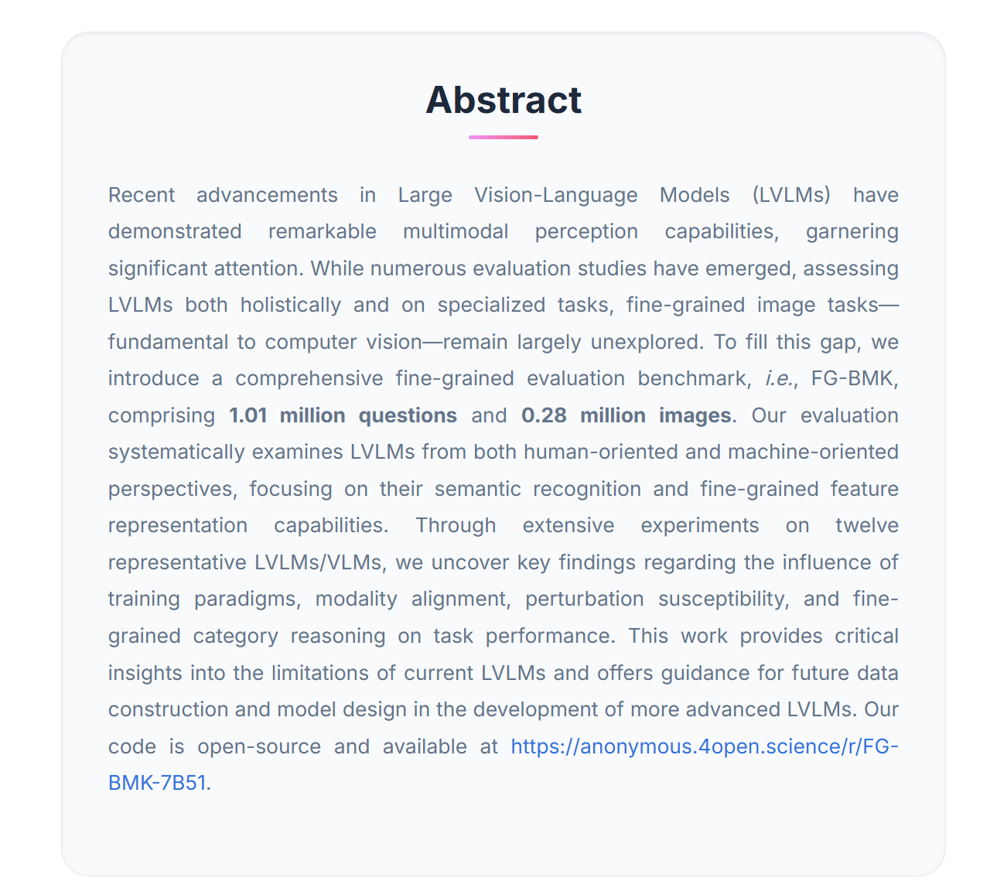
4.痛点分析部分：简单用配图例子介绍当前大模型的缺点，顺势引出FG-BMK在该领域的前瞻性
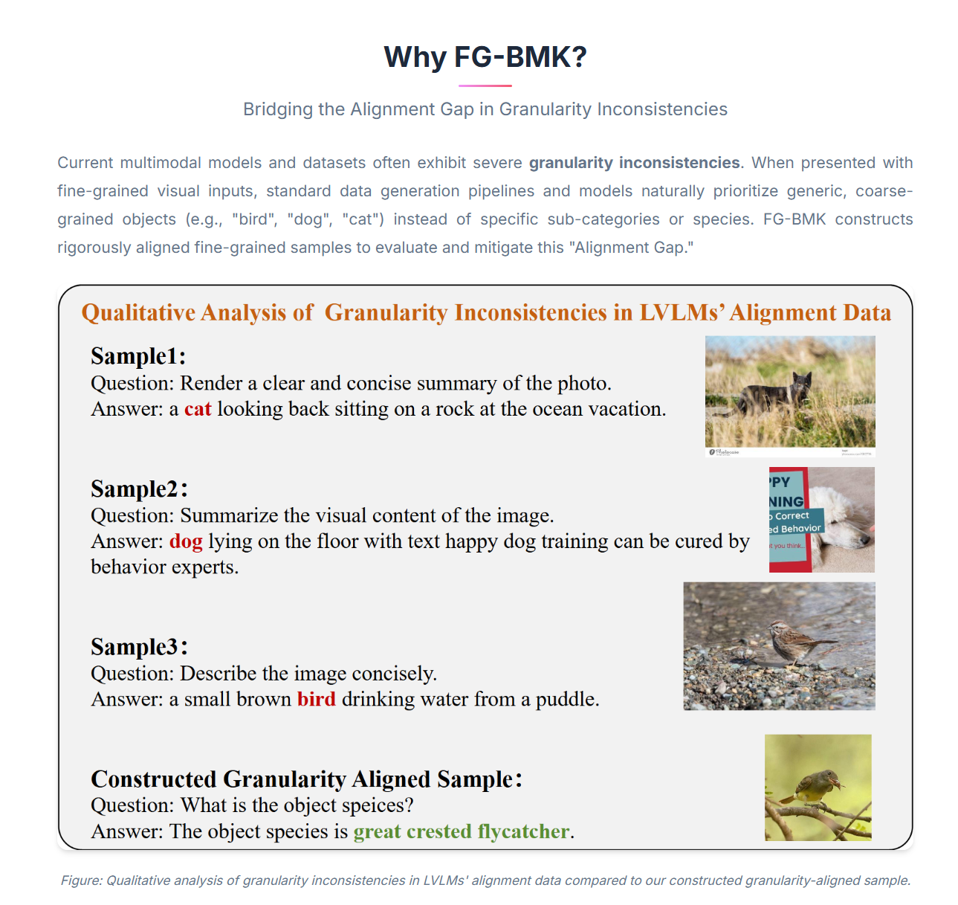
5.核心评测机制介绍：以双角度对大模型进行评估，突出真正的亮点
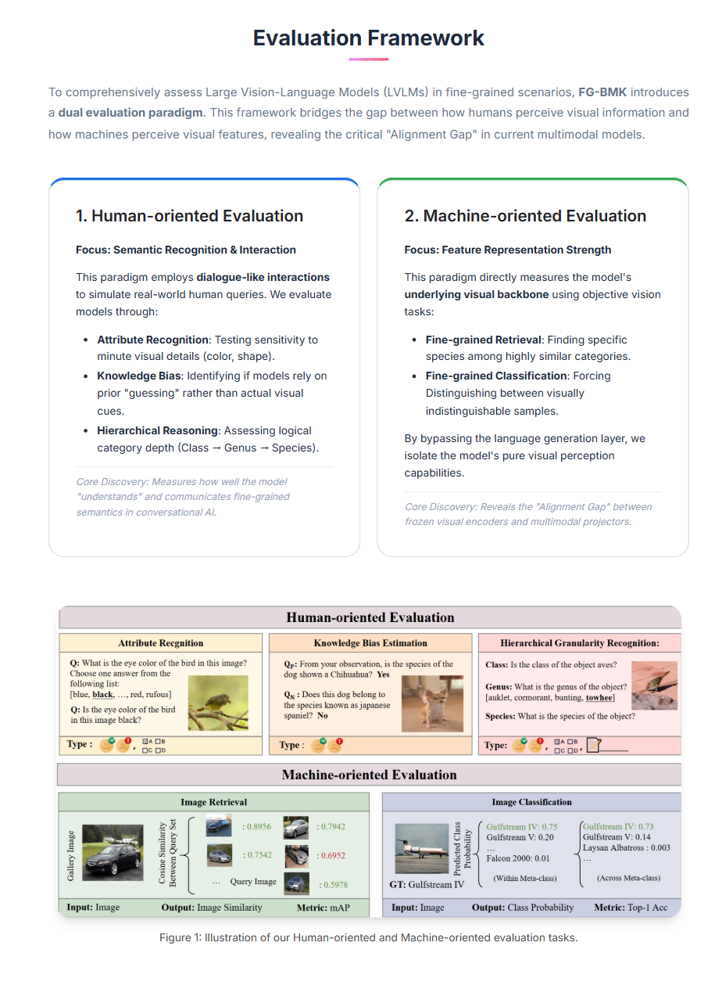
6.Leaderboard部分：详细的Leaderboard会进一步思考，此处只给出示例
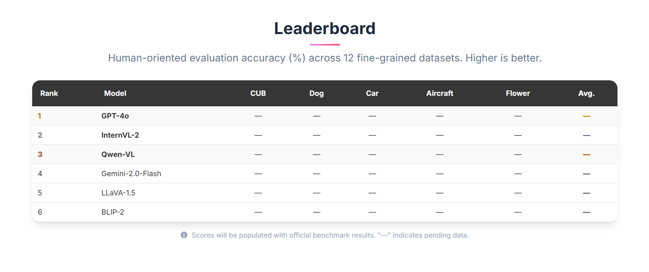
7.各大模型在各数据集上的具体表现：对应论文当中的雷达图